BENTUK TATA RUANG PENTAS PANGGUNG PROSCENIUM DI GEDUNG WAYANG ORANG SRIWEDARI SURAKARTA

Indy Rafia
Ana Rosmiati

Pengkajian Seni Desain Interior, Penciptaan dan Pengkajian Seni, Institut Seni Indonesia Surakarta
Jl. Ki Hadjar Dewantara No. 19 Kentingan, Jebres, Surakarta (57126)
Telepon: 0271-647658; Faksimile: 0271-646175
indy.rafi@gmail.com

Abstrak
Panggung proscenium bisa juga disebut sebagai panggung bingkai karena penonton menyaksikan aksi aktor dalam lakon melalui sebuah bingkai atau lengkung Proscenium (proscenium arch). Tempat duduk penonton diatur untuk memberikan tampilan pertunjukan melalui lengkung proscenium di dinding. Penulis mengkaji bentuk bentuk tata ruang pada panggung procenium di Gedung Wayang Orang Sriwedari Surakarta. Bagian-bagian panggung yang akan dikaji adalah bingkai proscenium, border, backdrop, lantai panggung, wing, layar, apron, dan orchestra pit. Dalam jurnal ini akan ditemukan bentuk tata ruang panggung proscenium di Gedung Wayang Orang Sriwedari beserta alat dan bahan yang digunakan untuk seluruh bagian-bagian panggung, serta detail kekurangan serta kelebihannya dari alat dan bahan yang digunakan.

Kata kunci : Panggung, Proscenium, Tata Ruang Pentas, Sriwedari, Pengkajian

Abstract

The proscenium stage can also be referred to as the frame stage because the audience witnesses the action of the actors in the play through a frame or proscenium arch. Spectator seating is arranged to provide a performance view through the proscenium arch in the wall. The author examines the spatial forms of the procenium stage in the Wayang Orang Sriwedari Building, Surakarta. The parts of the stage that will be studied are the proscenium frame, border, backdrop, stage floor, wing, screen, apron, and orchestra pit. In this journal, you will find the form of proscenium stage layout in the Sriwedari Wayang Orang Building along with the tools and materials used for all parts of the stage, as well as details of the disadvantages and advantages of the tools and materials used.

Keywords: Stage, Proscenium, Stage Layout, Sriwedari, Assessment

Pendahuluan
Solo merupakan kota penuh nuansa sejarah dan budaya, memilki tradisi Jawa yang dibanggakan masyakatnya. Sebuah tempat yang akan membuat terkesima dengan beragam atraksi warisan budaya Jawa kuno. Macam-macam seni tradisi di Surakarta antara lain Tari Bedhaya, Tari Srimpi, Tari Gambyong, Wayang Kulit, Wayang Orang, dan Kethoprak (Fadly, https://fadlykus.wordpress.com/kesenian/seni-tradisi-di-surakarta/, akses 9 Mei 2018). Salah satu kesenian yang rutin dilaksanakan di kota Surakarta adalah Wayang Orang (Wiyono, wawancara, 8 Mei 2018). Gedung Kesenian yang rutin digunakan untuk pertunjukan tersebut adalah Gedung Wayang Orang Sriwedari.
Pertunjukan tentu dilakukan dalam sebuah ruang pentas dengan tata teknik pentas. Secara harfiah “ruang” bisa diartikan sebagai alam semesta yang dibatasi oleh atmosfir dan tanah di mana kita berpijak, sedang secara sempit “ruang” berarti suatu kondisi yang dibatasi oleh 4 lembar dinding yang bisa diraba dan bisa dirasakan keberadaannya (Suptandar, 1999: 61). Pentas adalah sebuah tempat yang dipergunakan untuk mempertunjukkan suatu pemeranan yang dengan sadar mengisyaratkan sebuah nilai kesenian (Padmodarmaya, 1983: 5). Ruang pentas berarti suatu kondisi yang dibatasi oleh dinding, yang digunakan untuk mempertunjukkan pemeranan. Sedangkan tata ruang pentas adalah pelaksanaan tata atau aturan serta penguasaan cara kerja benda-benda di luar manusia (pemeran) yang berada di dalam ruang dan waktu yang berlaku di tempat pertunjukan kesenian (Padmodarmaya, 1983: 6).
Panggung yang digunakan untuk pementasan wayang orang di Sriwedari adalah panggung proscenium. Panggung proscenium bisa juga disebut sebagai panggung bingkai karena penonton menyaksikan aksi aktor dalam lakon melalui sebuah bingkai atau lengkung proscenium (Lietermann, 2017: 30). Bingkai yang dipasangi layar atau gorden inilah yang memisahkan wilayah akting pemain dengan penonton yang menyaksikan pertunjukan dari satu arah. Dengan pemisahan ini maka pergantian tata panggung dapat dilakukan tanpa sepengetahuan penonton.
Panggung proscenium sudah lama digunakan dalam dunia teater. Sebuah pementasan boleh jadi merupakan “ujung” dari suatu pergumulan kreativitas yang panjangdari seorang sutradara dapatjuga disebut proses penyutradaraan sehingga ia membentuk peristiwa teater (Yusril, Jurnal Ekspresi Seni, Vol.14 No.1, Juni 2012:136-137). Seni Teater sebagai hasil kreatifitas manusia, sebagai salah satu bagian dari kebudayaan bangsa Indonesia dewasa ini (Rusmana, Jurnal Ekspresi Seni, Vol.18, No.1, Juni 2016: 3). Jarak yang sengaja diciptakan untuk memisahkan pemain dan penonton ini dapat digunakan untuk menyajikan cerita seperti apa adanya. Aktor dapat bermain dengan leluasa seolah-olah tidak ada penonton yang hadir melihatnya. Pemisahan ini dapat membantu efek artistik yang dinginkan terutama dalam gaya realisme yang menghendaki lakon seolah-olah benar-benar terjadi dalam kehidupan nyata. Panggung proscenium pada Gedung Wayang Orang Sriwedari masih terjaga keasliannya. Hal tersebut membuat pengkaji tertarik untuk mengkaji panggung yang berada di Gedung Wayang Orang Sriwedari.

Pembahasan
- Pengertian Panggung Proscenium
Panggung Proscenium bisa juga disebut sebagai panggung bingkai karena penonton menyaksikan aksi aktor dalam lakon melalui sebuah bingkai atau lengkung Proscenium (Lietermann, 2017: 30). Prosenium berasal dari bahasa Yunani proskenion atau dalam bahasa Inggris proscenium (Cinthya, Jurnal Vitruvian Vol.5 No.2, Februari 2016: 80). Pro atau pra berarti mendahului atau pendahuluan. Skenion atau scenium dari asal kata skene atau scene, yang berarti adegan. Jadi prosenium berarti yang mendahului adegan. Dalam hubungannya dengan perpetaan panggung prosenium, dinding yang memisahkan auditorium dengan panggung itulah yang disebut prosenium. Tempat duduk penonton diatur untuk memberikan tampilan pertunjukan melalui lengkung proscenium di dinding.
Gambar 01. Panggung Teater Proscenium
(Sumber : Lietermann, Theater Planning, 2017, 32)

Panggung Proscenium sudah lama digunakan dalam dunia teater. Jarak yang sengaja diciptakan untuk memisahkan pemain dan penonton ini dapat digunakan untuk menyajikan cerita seperti apa adanya. Aktor dapat bermain dengan leluasa seolah-olah tidak ada penonton yang hadir melihatnya. Pemisahan ini dapat membantu efek artistik yang dinginkan terutama dalam gaya realisme yang menghendaki lakon seolah-olah benar-benar terjadi dalam kehidupan nyata.

- BENTUK TATA RUANG PENTAS PANGGUNG PROSCENIUM DI SRIWEDARI

Kesenian Wayang Orang merupakan salah satu kesenian yang masih dipertahankan kelestariannya oleh pemerintah kota Surakarta. Hal ini terbukti dengan pementasan Wayang Orang yang rutin dilakukan di Gedung Kesenian Sriwedari, setiap malam pukul 20.00-22.00 WIB. Meskipun tiap malam pentas, namun lakon maupun judul yang disajikan selalu berbeda-beda. Gedung Kesenian Sriwedari atau biasa disebut Gedung Wayang Orang ini menggunakan panggung Proscenium.
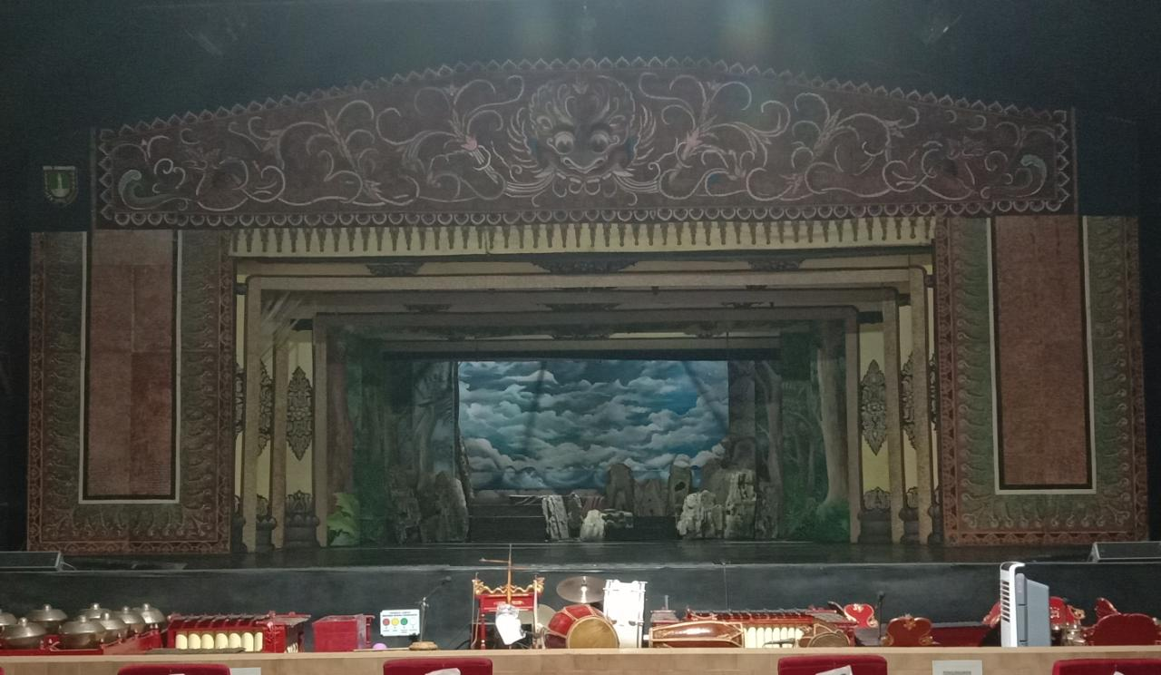
Gambar 02. Panggung Gedung Wayang Orang Sriwedari
(Foto: Rafia, 27 Januari 2021)

- Bingkai Proscenium
Bingkai proscenium pada panggung di Gedung Wayang Orang Sriwedari menggunakan bahan triplek. Triplek atau kayu lapis/plywood adalah sejenis material papan pabrikan yang tentunya sudah tidak asing di telinga. Triplek terbuat dari beberapa helai kayu yang direkatkan secara bersama-sama sehingga menjadi lebih tebal (Pusat Pembinaan dan Pengembangan Bangsa, 1995: 1072). Lembaran kayu yang tipis ini disebut sebagai venir dan direkatkan sedemikain rupa dengan serat kayu yang bervariasi. Teksturnya cukup rapat dan daya tahannya cukup tinggi, serta tahan air.
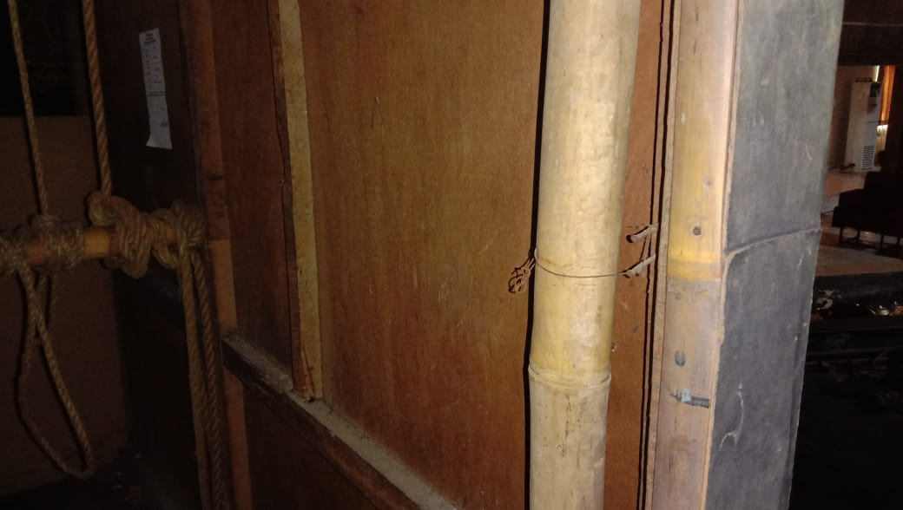
Gambar 03. Detail Bahan Bingkai Panggung Proscenium di Gedung Wayang Orang Sriwedari
(Foto: Rafia, 2 Februari 2021)
Bingkai proscenium bagian atas terdapat motif mangkoro, sedangkan bagian kanan dan kiri berupa papan persegi panjang yang tegak berdiri dengan hiasan motif pilin. Batik pilin adalah motif batik yang mempunyai bentuk dasar huruf s atau spiral (Wulandari, 2011: 102). Motif pilin berfungsi untuk hiasan pinggir dan pengisi bidang.
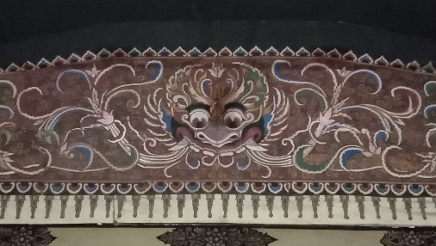  Gambar 04. Motif Mangkoro pada Bingkai Panggung Proscenium di Gedung Wayang Orang Sriwedari  (Foto: Rafia, 2 Februari 2021) | 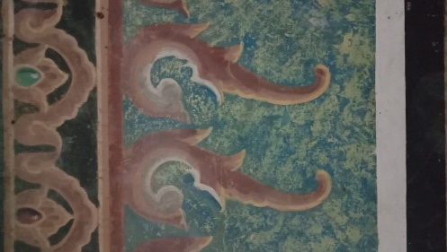  Gambar 05. Motif pilin pada Bingkai Panggung Proscenium di Gedung Wayang Orang Sriwedari  (Foto: Rafia, 2 Februari 2021)
Warna-warna yang digunakan pada bingkai proscenium panggung di Gedung Wayang Orang Sriwedari adalah warna pastel atau warna yang kalem. Hal tersebut disesuaikan dengan warna-warna pakaian yang digunakan oleh pelaku kesenian yaitu warna-warna yang kalem, supaya pandangan penonton tidak teralihkan dari pelaku atau penyaji pementasan wayang orang.

- Border
Border merupakan pembatas yang terbuat dari kain. Dalam bahasa Jawa, border disebut juga dengan kelir. Border dapat dinaikkan dan diturunkan. Fungsinya untuk memberikan batasan area permaianan yang digunakan. Pada panggung proscenium, border juga digunakan untuk memberikan latar berupa gambar yang menunjukkan lokasi dari cerita yang disajikan. Misal terdapat adegan petani sedang memanen padi, maka border yang disajikan berupa gambar sawah, adegan raja sedang duduk di singgasana, maka border yang disajikan berupa gambar kerajaan.
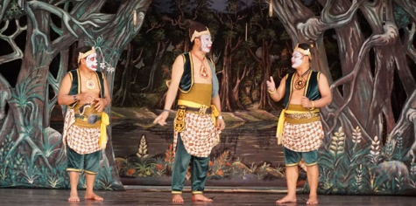  Gambar 06. Border Panggung Wayang Orang Sriwedari dengan Suasana di Hutan  (Foto : Unduh Rafia, https://pariwisatasolo.surakarta.go.id/destinations/menikmati-budaya-pentas-wayang-wong/, pada tanggal 28 Januari 2021, pukul 11.20) | 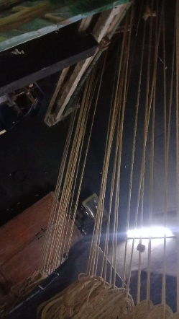  Gambar 07. Tali untuk Proses Naik dan Turun Border  (Foto: Rafia, 27 Januari 2021)
Panggung proscenium pada Gedung Wayang Orang Sriwedari memiliki 25 border. Semua border dilukis tangan oleh seniman lukis. Tiap border menunjukkan lokasi yang berbeda, dan digunakan pada lakon yang berbeda. Untuk menaik dan menurunkan border, petugas panggung masih melakukannya secara manual dengan tangan tanpa bantuan mesin. Proses menaik dan menurunkan border harus seirama dengan alunan gamelan, oleh karena itu harus dilakukan secara manual.

- Backdrop
Backdrop merupakan layar paling belakang, biasanya berupa kain yang dapat digulung atau diturun-naikkan dan membentuk latar belakang panggung. Pada panggung proscenium di Gedung Wayang Orang Sriwedari, backdrop yang digunakan bukanlah kain yang dapat digulung, melainkan dinding bata. Dinding ini adalah pemisah antara panggung dengan ruang di belakangnya. Backdrop yang berupa dinding ini dilukis (mural) dengan lukisan yang menggambarkan awan di langit. Pada bagian depan backdrop terdapat trap-trap untuk meletakkan properti penunjang seperti batu, pepohonan, dan lain-lain. Properti tersebut tidak bersifat permanen, sehingga dapat dipindahkan dan diubah sesuai kebutuhan cerita yang disuguhkan.
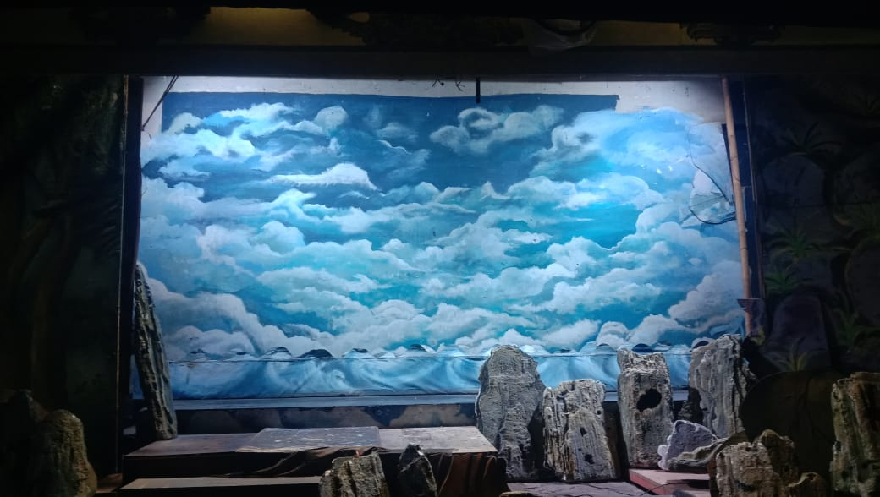
Gambar 08. Backdrop pada Panggung proscenium di Gedung Wayang Orang Sriwedari
(Foto: Rafia, 27 Januari 2021)
- Lantai Panggung
Lantai adalah bagian bawah (alas, dasar) suatu ruangan atau bangunan (terbuat dari papan, semen, ubin, dsb) (Pusat Pembinaan dan Pengembangan Bangsa, 1995: 563). Agar semua penonton dapat menyaksikan penyaji dengan baik, lantai panggung biasanya dibuat lebih tinggi daripada lantai penonton yang paling bawah. Perbedaan ketinggian ini sebaiknya hanya berkisar setengah ketinggian badan manusia pada umumnya, yaitu sekitar 80 cm sampai dengan 90 cm (Lietermann, 2017: 26). Perbedaan ketinggian yang lebih dari ini akan menimbulkan ketidaknyamanan visual bagi penonton yang duduk paling depan atau yang berada pada jarak yang cukup dekat. Tinggi panggung pada Gedung Wayang Orang Sriwedari adalah 80 cm. Ketinggian ini sesuai sesuai dengan standar tinggi panggung yang sudah disebutkan di atas.
Panggung yang terletak di dalam ruang tertutup (berada dalam ruangan) dan digunakan untuk menyajikan acara yang menghasilkan bunyi berisik seperti pada sajian yang sifatnya kolosal, lantai panggung tersebut sebaiknya dilapis dengan bahan tebal lunak yang mampu meredam bunyi mengganggu tersebut, seperti menggunakan karpet tebal. Ada banyak material yang bisa digunakan untuk menutup permukaan lantai, di antaranya lantai keramik, kayu, beton, hingga karpet vinyl.
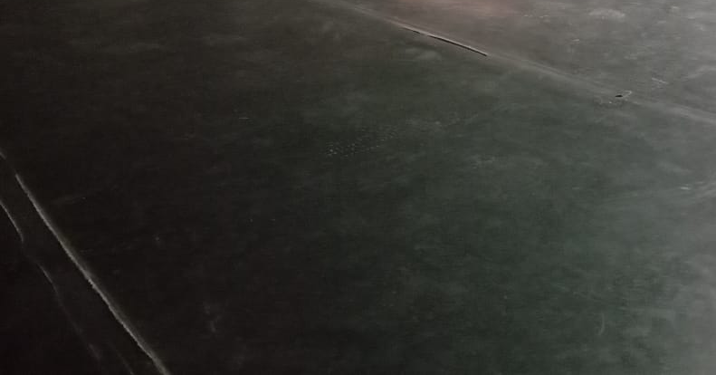
Gambar 09. Lantai Panggung proscenium di Gedung Wayang Orang Sriwedari
(Foto: Rafia, 27 Januari 2021)
Lantai pada panggung proscenium di Gedung Wayang Orang Sriwedari menggunakan cor beton dengan finishing bahan karpet vinyl. Karpet vinyl adalah bahan penutup permukaan lantai yang terbuat dari bahan PVC dan pasir putih (Akmal, 2007: 06) . Hasilnya terciptalah material yang memiliki daya lentur baik dan nyaman dipijak kaki telanjang. Lantai vinyl tersedia dalam vinyl tile ( kotak atau persegi) dan vinyl sheet (bentuk gulungan/rol) (Tanubrata, Jurnal Teknik Sipil, Vol.11 No.2, Oktober 2015: 145). Karpet vinyl sangat cocok digunakan pada panggung proscenium di Gedung Wayang Orang Sriwedari, mengingat para pelaku melakukan pertunjukannya tanpa menggunakan alas kaki.
Karpet vinyl ukurannya cukup tipis namun memiliki kekuatan yang sangat baik. Menurut para produsen karpet ini bisa bertahan selama 20 hingga 25 tahun. Salah satu faktor keawetannya ini adalah campuran bahan kimia yang digunakan. Tekstur karpet vinyl ini termasuk nyaman untuk dipijak kaki telanjang karena lebih halus dibandingkan dengan material lantai parket. Kenyamanan ini didapat dari lapisan bawah karpet vinyl yang mengandung busa. Panggung proscenium pada Gedung Wayang Orang Sriwedari menggunakan karpet vinyl berwarna hitam. Sambungan antar karpet ditutup dengan lakban (selotip yang berukuran besar) berwarna hitam. Penggunaan lakban ini sangat mengganggu pemandangan. Bila terkelupas juga dapat membahayakan karena dapat membuat pelaku pertunjukan tersandung. Bekas lem yang terdapat pada lantai juga membuat kotor kaki saat menginjaknya, mengingat para pemain atau pelaku pertunjukan tidak menggunakan alas kaki.

- Sayap / Side Wing
Sayap/side wing merupakan bagian kanan dan kiri panggung yang tersembunyi dari penonton, biasanya digunakan para aktor menunggu giliran sesaat sebelum tampil. Terdapat 12 (dua belas) side wing pada panggung proscenium di Gedung Wayang Orang Sriwedari, yaitu 6 (enam) di bagian kanan dan 6 (enam) di bagian kiri. Side wing pada panggung proscenium di Gedung Wayang Orang Sriwedari menggunakan material triplek.
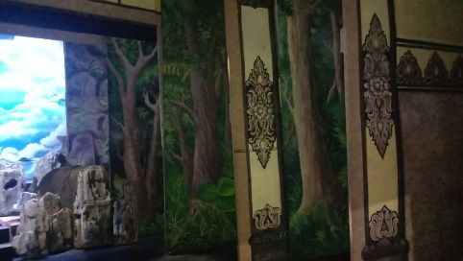  Gambar 10. Side Wing pada Panggung proscenium di Gedung Wayang Orang Sriwedari  (Foto: Rafia, 27 Januari 2021) | 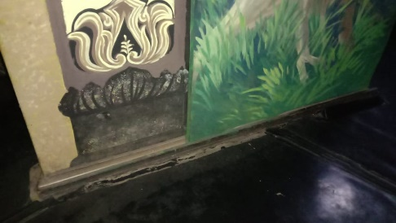  Gambar 11. Detail Side Wing yang Dapat Digeser pada Panggung proscenium di Gedung Wayang Orang Sriwedari  (Foto: Rafia, 2 Februari 2021)
Enam side wing pada bagian depan terdiri dari satu lapis sayap permanen. Sedangkan enam side wing di bagian belakang terdiri dari dua lapis sayap. Lapisan belakang permanen tidak dapat digeser, sedangkan lapisan depan dapat digeser. Terdapat lukisan tangan berupa pepohonan di hutan pada lapisan sayap yang dapat digeser. Ini digunakan untuk adegan yang memerlukan latar hutan. Sedangkan ketika adegan tidak di dalam hutan, maka sayap tersebut dapat digeser masuk dan yang terlihat adalah lapisan sayap bagian belakang.

- Curtain
Curtain merupakan tirai kain yang memisahkan panggung dan ruang penonton. Digunakan (dibuka) untuk menandai dimulainya pertunjukan. Ditutup untuk mengakhiri pertunjukan. Digunakan juga dalam waktu jeda penataan set dekor antara babak satu dengan lainnya. Curtain pada panggung proscenium di Gedung Wayang Orang Sriwedari menggunakan kain putih dengan motif gunungan di tengahnya. Untuk proses naik dan turun curtain ini sama dengan border, yaitu manual menggunakan tangan tanpa bantuan mesin.
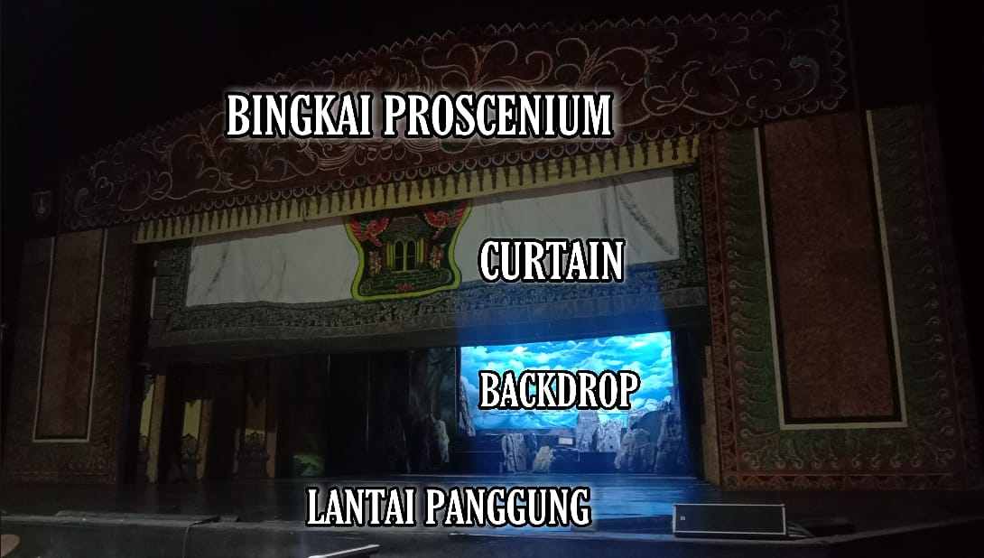
Gambar 12. Curtain pada Panggung Proscenium di Gedung Wayang Orang Sriwedari
(Foto: Rafia, 27 Januari 2021)

- Apron
Apron atau serambi panggung adalah daerah yang terletak di depan layar atau persis di depan bingkai proscenium, bagian lantai panggung paling depan yang dibatasi oleh garis layar dan ujung lantai panggung yang menjorok ke auditorium. Bagian depan apron pada panggung di Gedung Wayang Orang Sriwedari memiliki bentang 1.030cm, sedangkan bagian belakang 142cm. Bagian samping kanan dan kiri 320cm, dengan lebar tangga 100cm.
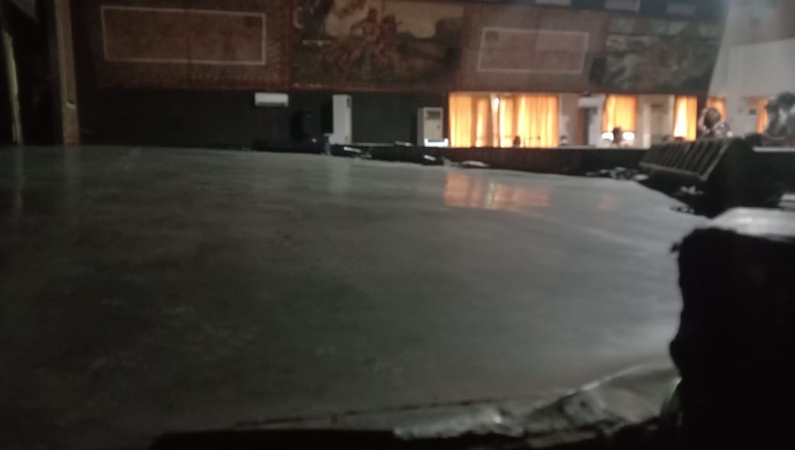
Gambar 13. Apron Panggung proscenium di Gedung Wayang Orang Sriwedari
(Foto: Rafia, 27 Januari 2021)
Apron pada panggung proscenium di Gedung Wayang Orang Sriwedari memiliki kemiringan. Hal ini dapat dilihat dan dibuktikan dengan tinggi apron bagian belakang sama dengan tinggi lantai panggung yaotu 80 cm, sedangkan tinggi apron bagian depan 60 cm. Kemiringan ini sangat baik untuk jarak pandang penonton bagian belakang, karena penonton dapat melihat panggung secara keseluruhan. Bahan yang digunakan pada apron tentunya sama dengan bahan yang digunakan pada lantai panggung.

- Orchestra Pit
Orchestra Pit adalah tempat para musisi orkestra bermain. Pada panggung proscenium di Gedung Wayang Orang Sriwedari, orchestra pit merupakan tempat untuk para penabuh gamelan dan sinden, terletak tepat di depan apron panggung. Orchestra pit ini sudah permanen menggunakan cor beton untuk lantai dan tepian pembatasnya.
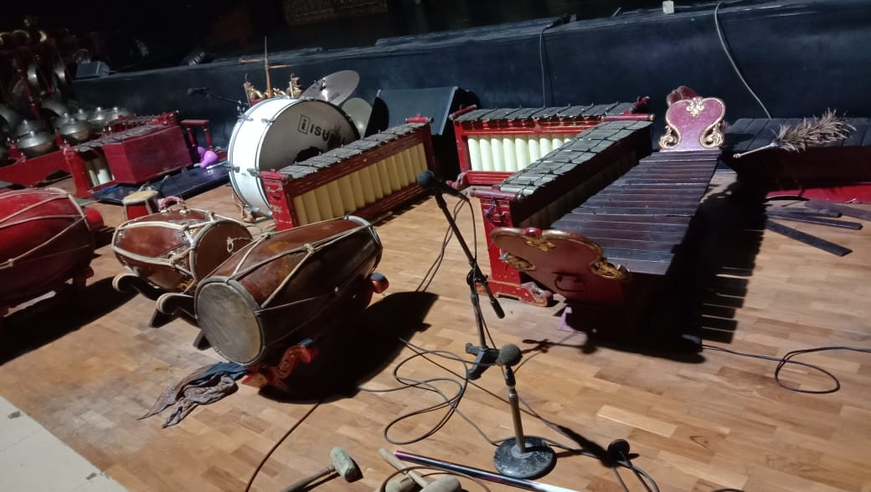
Gambar 14. Orchestra Pit pada Panggung proscenium di Gedung Wayang Orang Sriwedari
(Foto: Rafia, 2 Februari 2021)
Dinding pembatas pada orchestra pit dahulu dibangun tinggi, karena penabuh gamelan tidak untuk dipertontonkan. Namun seiring berjalannya waktu, kini penabuh gamelan juga menjadi bagian dari penyajian pementasan yang dipertontonkan, sehinggan dinding pembatas pada orchestra pit dibuat lebih rendah dari tinggi apron. Tinggi dinding pembatas orchestra pit di Gedung Wayang Orang Sriwedari adalah 60 cm dengan tebal 30 cm. Sedangkan tinggi lantai orchestra pit dari lantai penonton adalah 30 cm. Dinding orchestra pit menggunakan finishing keramik.
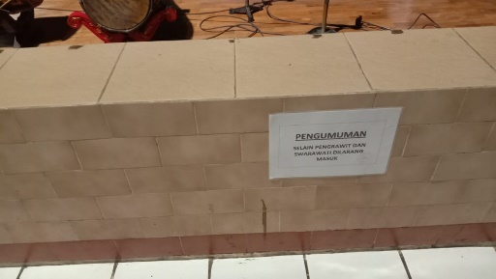  Gambar 15. Dinding Pembatas Orchestra Pit pada Panggung proscenium di Gedung Wayang Orang Sriwedari  (Foto: Rafia, 2 Februari 2021) | 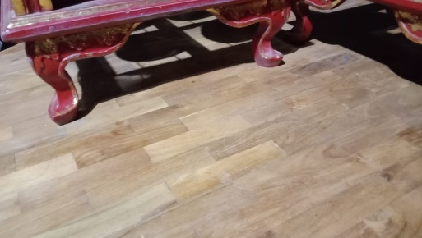  Gambar 16. Dinding Pembatas Orchestra Pit pada Panggung proscenium di Gedung Wayang Orang Sriwedari  (Foto: Rafia, 2 Februari 2021)
Lantai yang digunakan untuk orchestra pit pada panggung di Gedung Wayang Orang Sriwedari adalah parket. Parket flooring adalah jenis flooring kayu dari kumpulan kepingan kayu yang sudah dipres sedemikian rupa hingga berbentuk potongan atau papan siap pasang di atas lantai konkrit (Akmal, 2007: 8). Bahan parket bisa berupa kayu solid, yaitu terdiri dari 100% kayu original seperti kayu jati dan juga bisa berupa parket olahan, atau yang sering disebut dengan engineered wood atau laminate. Jika harga parket kayu solid bisa lebih mahal dan butuh perawatan, maka parket olahan memberikan solusi dari segi harga yang lebih murah dan pemasangan yang lebih efisien.
Pola lantai yang digunakan adalah pola lantai kayu mozaik. Penggunaan parket untuk lantai di orchestra pit kurang tepat, dikarenakan dapat manimbulkan bunyi ketika alat-alat bergeser. Selain itu, tidak terdapat penyerapan untuk suara gamelan yang cukup kencang. Lantai pada orchestra pit sebaiknya dilapisi dengan vinyl seperti pada panguung atau bisa juga menggunakan karpet kain.

Penutup
Panggung proscenium di Gedung Wayang Orang Sriwedari memiliki semua bagian-bagian panggung proscenium. Bahan yang digunakan untuk bingkai dan side wing adalah triplek. Kain mori yang dilukis tangan menjadi bahan untuk border dan cuetain.warna-warna yang digunakan pada desain panggung proscenium di Gedung Wayang Orang Sriwedari adalah warna-warna pastel yang memberikan kesan kalem, sehingga dapat menonjolkan lakon yang mementaskan kesenian wayang orang. Lantai panggung menggunakan finishing karpet vinyl. Bahan vinyl sangat cocok untuk finishing panggung tradisi karena materialnya yang lembut dan tidak licin sangat aman dan nyaman bagi lakon wayang orang yang tidak menggunakan alas kaki. Hanya pada sambungannya lebih baik tidak menggunakan lakban. Sedangkan bahan lantai untuk pengrawit (orchestra pit) menggunakan finishing lantai parket. Lebih baik finishing diganti dengan karpet vinyl atau karpet bulu, mengingat pada bagian lantai pengrawit membutuhkan penyerapan suara.

DAFTAR PUSTAKA

Lietermann, Gene. 2017. Theater Planning, New York : Routledge.

Padmodarmaya, Pramana. 1983. Tata dan Teknik Pentas, Jakarta: U. Suryadi.

Pusat Pembinaan dan Pengembangan Bahasa. 1999, Kamus Besar Bahasa Indonesia, Jakarta: Balai Pustaka.

Santosa, Eko. 2008. Seni Teater Jilid 2, Jakarta: Direktorat Pembinaan Sekolah Menengah Kejuruan.

Suptandar, Pamudji. 1999. Desain Interior, Jakarta: Djambatan.

Wulandari, Ari. 2011. Batik Nusantara, Yogyakarta: CV. Andi Offset.

Jurnal
Cinthya, Anastasia. 2016. “Kajian Terhadap Ruang Tata Panggung Teater Tradisional” dalam Vitruvian: Jurnal Arsitektur, Bangunan & Lingkungan Volume 5 No.2 (hlm.80). Yogyakarta: Universitas Mercu Buana.

Fatkhurrohman, Aji. 2013 “Tingkat Redam Bunyi Suatu Bahan (Triplek, Gypsum, Sterofoam)” dalam Jurnal Fisika Volume 3 No.2 (hlm.142). Semarang: Universitas Negeri Semarang.

Rusmana, Tatang. 2016. “Penciptaan Teater dan Perlindungan Hak Cipta” dalam Ekspresi Seni: Jurnal Ilmu Pengetahuan dan Karya Seni Volume 18 No.1 (hlm.3). Padangpanjang: Institut Seni Indonesia Padangpanjang.

Tanubrata, Maksum. 2015 “Bahan-Bahan Konstruksi dalam Konteks Teknik Sipil” dalam Jurnal Teknik Sipil Volume 11 No.2 (hlm.145). Bandung: Universitas Kristen Maranatha.

Yusril. 2012 “Kreativitas dan Imajinasi Sutradara Membangun Peristiwa Teater Menuju Ruang Publik” Ekspresi Seni: Jurnal Ilmu Pengetahuan dan Karya Seni Volume 14 No.1 (hlm.136-137). Padangpanjang: Institut Seni Indonesia Padangpanjang.

Internet
Seni Tradisi di Surakarta, https://fadlykus.wordpress.com/kesenian/seni-tradisi-di-surakarta/, 9 Mei 2018 pukul 14.44.
Jenis-Jenis Panggung, https://brainly.co.id/tugas/8378320, 14 Desember 2017 pukul 14.07.
Warisan Toleransi di Masjid Gede, https://kurio.id/app/articles/10496056, 3 Februari 2021, pukul 08.47.

Wawancara
St. Wiyono, seniman. 8 Mei 2018, pukul 14.35.

